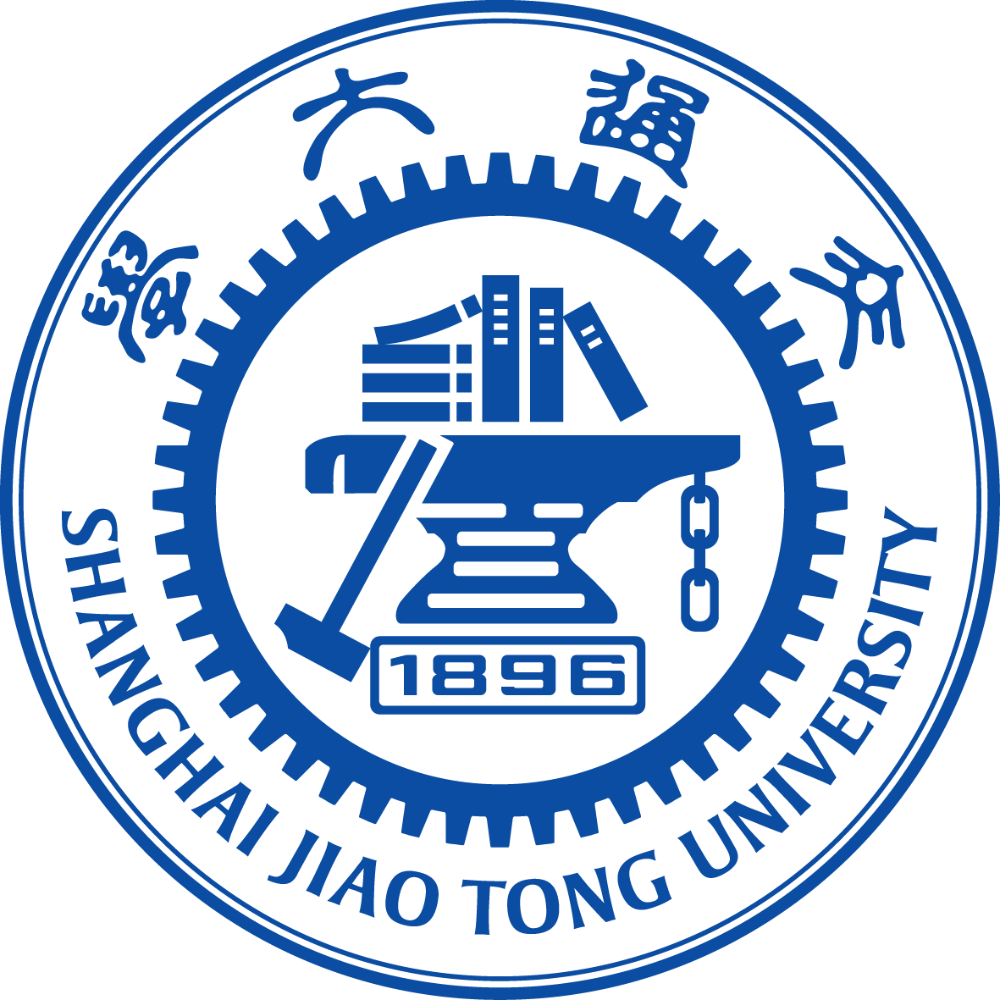
第二届机构学和机器科学
大学生国际奥林匹克大赛
（SIOMMS, 2013.4.19-21）
暨中国赛区选拔赛
通知

第二届“机构学和机器科学（机械原理）大学生国际奥林匹克大赛”（SIOMMS）将于2013年4月19-21日举行。本次大赛由国际机构学和机器科学联合会（IFToMM）主办，上海交通大学承办。
每个学校最多1支参赛队，每支参赛队由3名本科生和/或研究生组成，参赛语言为英语，大赛试题范围包括：（1）机构结构分析与综合；（2）平面机构运动学；（3）机构力分析；（4）凸轮机构运动分析；（5）齿轮传动（运动学、几何结构及效率）；（6）机械调速和动态特性调节；（7）旋转质量平衡。
SIOMMS中国赛区选拔赛将安排在2012年7月13日-17日中国机构与机器科学国际会议（CCMMS 2012）召开期间举行。

为选拔中南大学参赛队员，机电学院将于2012年5月19日举行选拔考试（笔试，使用语言为英语），择优录取。欢迎我院全体本科生和研究生踊跃报名；报名截止日期：2012年5月11日；报名地址：机电工程学院教务办（机电大楼B座208号赵君老师处）。

机电工程学院
2012.4.25

